Comunicação Empresarial
Entrega no AVA
recuperação_[ADM]ANO2C5B1S3A3

Título da atividade 1: Conectando saberes

Nesta atividade, vocês refletirão sobre os desafios do acesso à informação em diferentes contextos. A proposta é pensar em soluções criativas que tornem a informação mais acessível e inclusiva.

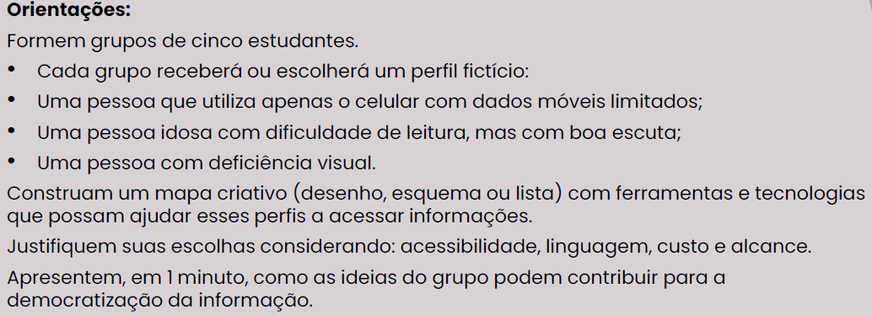

Título da atividade 2 Missão Acesso: Quebrando barreiras de informação.

Nem todas as pessoas conseguem acessar informações importantes no dia a dia, seja sobre saúde, serviços públicos, educação ou direitos. Agora, vocês serão desafiados a pensar em soluções criativas para ampliar esse acesso e torná-lo mais justo e inclusivo.

